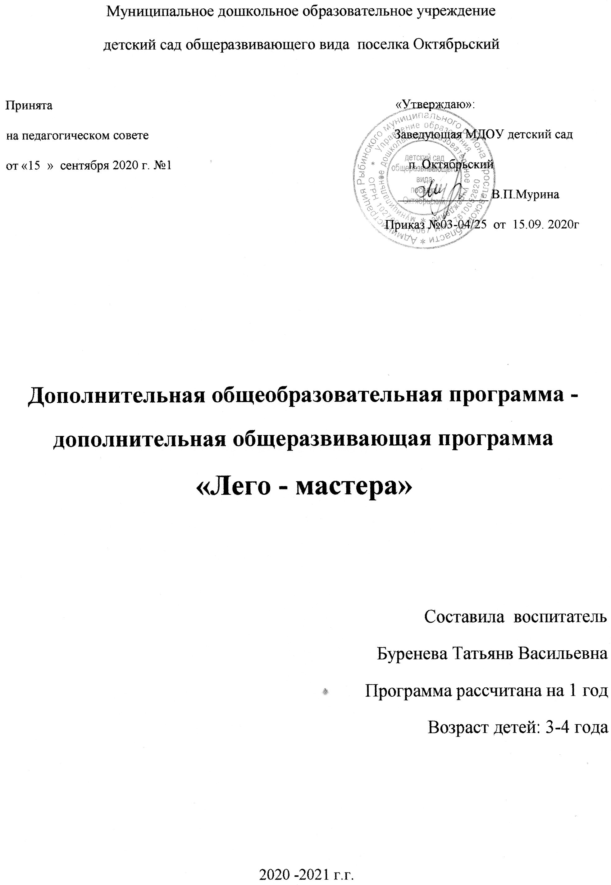

Целевой раздел программы.
Пояснительная записка
Жизнь современных детей протекает в быстро меняющемся мире, который предъявляет серьезное требование к ним. Как добиться, чтобы знания, полученные в детском саду, помогали детям в жизни.
Главные задачи, которые стоят сегодня перед педагогами в рамках ФГОС – это формирование творческой, познавательной деятельности дошкольников, так как обществу необходимы активные, самостоятельные, творческие люди, которые способны к саморазвитию. Эти задачи, в первую очередь, требуют создания особых условий обучения воспитанников. В качестве обучающей среды предлагаю конструктор ЛЕГО. Использование ЛЕГО-технологии в создании современной образовательной среды в ДОУ с целью воспитания социально-активной, всесторонне развитой личности ребенка является актуальной темой в системе дошкольного образования и неразрывно связана со всеми видами деятельности: игровой, исследовательской, трудовой, коммуникативной.
Системно-деятельностный подход предполагает чередование практических и умственных действий ребенка. Конструктивная созидательная деятельность является идеальной формой работы педагогов, которая позволяет воспитателю сочетать образование, воспитание и развитие дошкольников в режиме игры.
Данный вид конструирования направлен на развитие следующих процессов:
1.Психическое развитие: формирование пространственного мышления, творческого воображения, долгосрочной памяти.
2.Физиолоическое развитие: развитие мускулатуры рук и костной системы, мелкой моторики движений, координации рук и глаз.
3.Развитие речи: активизация активного и пассивного словаря, выстраивания монологической и диалогической речи.
Данная программа актуальна тем, что раскрывает для старшего дошкольника мир техники. ЛЕГО-конструирование больше, чем другие виды деятельности, подготавливает почву для развития технических способностей детей. Такой вид конструирования способствует формированию умений учиться, добиваться результатов, получать новые знания об окружающем мире, закладываются предпосылки учебной деятельности.
Лего-конструирование включает в себя элементы игры с экспериментированием, что позволяет активизировать мыслительно-речевую деятельность дошкольников, развивает конструкторские способности и техническое мышление, воображение и навыки общения, расширяет кругозор, позволяет поднять на более высокий уровень развитие познавательной активности дошкольников. Использование ЛЕГО-конструктора обеспечивает интеграцию различных видов деятельности.
Новизна программы заключается в том, что через познавательную деятельность дети раскрывают практическую целесообразность ЛЕГО-конструирования, развивая и используя при этом приобретенные ими умения и навыки.
Программа нацелена не столько на обучение детей сложным способам крепления деталей, сколько на создание условий для самовыражения личности ребенка. Техническое детское творчество является одним из важных способов формирования профессиональной ориентации детей, способствует развитию устойчивого интереса к технике и науке. Развивается умение пользоваться инструкциями и схемами, формируется логическое и проектное мышление. В ходе образовательной деятельности дети становятся строителями, архитекторами и творцами, играя, они придумывают и воплощают в жизнь свои идеи.
Основные принципы построения программы: доступность и наглядность, последовательность и систематичность обучения и воспитания, учет возрастных и индивидуальных особенностей детей, создающие условия для развития конструкторских способностей воспитанников, предусматривающие их разделение по степени одаренности.
Обучаясь по программе, дети пройдут путь от простого к сложному.
Цель программы: создание благоприятных условий для развития у старших дошкольников первоначальных конструкторских умений на основе ЛЕГО – конструирования
Задачи: На занятиях по ЛЕГО – конструированию ставятся обучающие, развивающие и воспитательные задачи.
- развивать у дошкольников интерес к моделированию и конструированию, стимулировать детское техническое творчество;
- обучать конструированию по образцу, чертежу, заданной схеме, по замыслу;
- формировать предпосылки учебной деятельности: умение и желание трудиться, выполнять задания в соответствии с инструкцией и поставленной целью, доводить начатое дело до конца, планировать будущую работу;
- совершенствовать коммуникативные навыки детей при работе в паре, коллективе; выделять одаренных, талантливых детей, обладающих нестандартным творческим мышлением;
- развивать мелкую моторику рук, стимулируя в будущем общее речевое развитие и умственные способности.
Отличительные особенности программы по дополнительному образованию заключаются в том, что она ориентирована на применение широкого комплекса дополнительного материала. Программой предусмотрено, чтобы каждое занятие носило активный, познавательный и творческий характер. Активные и увлекательные методы и приемы обучения развивают творческие начала детей.
Педагогическая целесообразность программы обусловлена развитием конструкторских способностей у воспитанников через практическую деятельность, включающую в себя специальные задания на наблюдение, сравнение, домысливание, фантазирование.
Механизм реализации материалов по ЛЕГО – конструированию состоит из трех этапов: предварительного и исполнительного. На первом этапе дети анализируют поделку, которую им предстоит сконструировать, выявляют условия достижения цели, планируют последовательность работы над ней, подбирают необходимые детали и определяют практические умения и навыки, с помощью которых цель будет достигнута.
На втором этапе дети приступают к непосредственному созданию поделки. При этом они учатся подчинять свое поведение поставленной перед ними задаче. Конечным результатом работы должна быть не только созданная поделка, но и формирование у ребенка определенного уровня умственных действий, практических навыков и умений, как неотъемлимой стороной трудовой деятельности. В заключении обыгрывание постройки.
Методы и приемы обучения ЛЕГО – конструированию.
МЕТОДЫ | ПРИЕМЫ
Наглядный | Рассматривание на занятиях готовых построек, демонстрация способов крепления, приема подбора деталей по размеру, форме, цвету, способы удержания их в руке или на столе.
Информационно - рецептивный | Обследование ЛЕГО деталей, которое предполагает подключение различных анализаторов (зрительных и тактильных) для знакомства с формой, определения пространственных соотношений между ними. Совместная деятельность педагога и ребенка.
Репродуктивный | Воспроизводство знаний и способов деятельности ( форма: собирание моделей и конструкций по образцу, беседа, упражнения по аналогу).
Практический | Использование детьми на практике полученных знаний и увиденных приемов работы.
Словесный | Краткое описание и объяснение действий, сопровождение и демонстрация образцов, разных вариантов моделей.
Проблемный | Постановка проблемы и поиск решения. Творческое использование готовых заданий, самостоятельное их преобразование.
Игровой | Использование сюжета игр для организации детской деятельности, персонажей для обыгрывания сюжета.
Частично - поисковый | Решение проблемных задач с помощью педагога.
Ожидаемый результат реализации программы
- появится интерес к самостоятельному изготовлению построек, умение применять полученные знания проектирования и сборки конструкций, познавательная активность, воображение, фантазия и творческая инициатива.
- сформируются конструкторские умения и навыки, умение анализировать предмет, выделять его характерные особенности;
- совершенствуются коммуникативные навыки детей при работе в паре, коллективе, распределении обязанностей;
- сформируются предпосылки учебной деятельности: умение и желание трудиться, выполнять задания в соответствии с поставленной инструкцией и поставленной целью, планировать будущую работу.
Дети будут иметь представления:
- о деталях ЛЕГО – конструктора и способах их соединений;
- об устойчивости моделей в зависимости от ее формы и распределения веса;
- о зависимости прочности конструкции от способа соединения ее отдельных элементов:
- о связи между формой конструкции и ее функциями.
Способы определения эффективности занятий
Оцениваются из того, насколько ребенок успешно освоил тот практический материал, который должен был освоить.
Диагностика знаний и умений по ЛЕГО технологии детей 6-7 лет
высокий | Ребенок действует самостоятельно, воспроизводит конструкцию правильно, по образцу, схеме, не требуется помощь взрослого | Ребенок самостоятельно создает развернутые замыслы, конструкции, может рассказать о своем замысле, описать ожидаемый результат.
средний | Ребенок допускает незначительные ошибки в конструировании по образцу, схеме, но «путем проб и ошибок» исправляет их. | Способы конструктивного решения находит в результате практических поисков, Может создать условную символическую конструкцию, но затрудняется в объяснении ее особенности.
низкий | Допускает ошибки в выборе и расположении деталей в постройке, готовая постройка не имеет четких контуров. Требуется постоянная помощь взрослого. | Неустойчивость замысла – ребенок начинает создавать один объект, а получается совсем иной и он довольствуется этим. Нечеткость представления о последовательности действий и неумение их планировать.

Формы представления результатов обучения:
- открытые занятия для педагогов ДОУ и родителей;
- выставки по ЛЕГО – конструированию;
- конкурсы, соревнования.
Формы и методы занятий:
- словесные;
- игровые;
- наглядные;
- продуктивные.
Содержательный раздел программы
Старший дошкольный возраст 6 – 7 лет.
1.Формировать интерес к конструктивной деятельности.
2. Закреплять знания детей о деталях ЛЕГО – конструктора, называть их.
3. Продолжать учить выделять при рассматривании схем, иллюстраций, фотографий, как общие, так и индивидуальные признаки, выделять основные части предмета и определять их форму.
4. Учить соблюдать симметрию и пропорции в частях построек, определять их на глаз и подбирать соответствующий материал.
5. Учить детей представлять, какой будет их постройка, какие детали лучше использовать для ее создания и в какой последовательности нужно действовать.
6. Продолжать учить работать в коллективе, сооружать коллективные постройки.
7. Продолжать знакомить детей с архитектурой и работой архитектора.
8. Учить сооружать постройку по замыслу.
9. Учить сооружать постройки по фотографии и схеме.
10. Продолжать учить сооружать постройки по заданным условиям сложные и разнообразные постройки с архитектурными подробностями.
11. Учить устанавливать зависимости между формой предмета и его назначением.
12. Закреплять знания детей о понятии алгоритм, ритм, ритмический рисунок.
13. Продолжать учить детей работать в паре.
14. Продолжать учить размещать постройку на плате, сооружать коллективные постройки.
15. Продолжать учить передавать характерные черты сказочных героев средствами ЛЕГО – конструктора.
16. Учить мысленно изменять пространственное положение объекта, его частей.
17. Учить создавать движущиеся конструкции, находить простые технические решения.
18. Продолжать учить детей разнообразным скреплениям ЛЕГО – элементов между собой.
19. Продолжать учить рассказывать о своих постройках.
20 . Развивать воображение и творчество, умение использовать свои конструкции в игре.
Учебно - тематический план работы кружка.
Сентябрь
- Ознакомительное занятие с ЛЕГО – конструктором.
Игровая деятельность с деталями.
2.Знакомство с деталями. Форма и размер деталей. Варианты скрепления.
3.Способы крепления деталей. Строительство по замыслу.
Игра «Волшебный мешочек».
4.Продолжить знакомство со способами крепления деталей. Строительство по замыслу.
Игра «Чего не стало?»
Октябрь
- «Исследователи форм»
-различные формы деталей;
-исследование их формы, величины;
-конструирование на свободную тему;
Игра «Что изменилось?»
- «Исследователи форм»
-название форм деталей;
-придумывание своих названий;
-конструирование по замыслу.
Игра «Волшебный мешочек».

- «Постройка вольера для животных зоопарка».
-виды крепления кирпичиков;
-конструирование различных клеток для животных зоопарка.
Игра «Что изменилось?».
- «Жираф»
-формы деталей для сборки жирафа;
-конструирование жирафа.
Игра «Собери модель».
Ноябрь
- «Слон»
-набор деталей для конструирования слона;
-конструирование слона.
Игра «Волшебный мешочек».
- «Заюшкина избушка»
-набор деталей для конструирования зайца;
-сборка зайца.
Игра «Чего не стало?»
- «Заюшкина избушка».
-набор деталей для сборки лисы;
-конструирование лисы.
Игра «Что изменилось».
- «Заюшкина избушка».
-набор деталей для конструирования петушка;
-конструирование петушка.
Игра «Отгадай».
Декабрь
- «Сказочные животные»
-подбор деталей для конструирования Змея Горыныча;
-конструирование Змея Горыныча.
Игра «Чего не стало?»
- «Сказочные животные».
-подбор деталей для сборки Конька Горбунка;
-сборка Конька горбунка.
Игра «Найди деталь, такую же, как на карточке».
З. «Новый год».
-набор деталей для сборки елки;
-конструирование елки.
Игра «Отгадай».
- «Дед Мороз».
-набор деталей для сборки Деда мороза;
-конструирование Деда Мороза.
Игра «Найди такую же деталь, как на карточке».
Январь
- «Зимушка – зима».
-новогодняя площадь;
-конструирование новогодней площади.
Игра «Запомни и выложи ряд».
- «Зимушка – зима».
-лесная избушка;
-конструирование лесной избушки.
Игра «Чудесный мешочек».
- «Лесной зверь».
-по замыслу;
-конструирование лесного зверя.
Игра «Отгадай».
- «Зимние забавы».
-по замыслу;
-выполнение работы.
Игра «Собери модель».
Февраль.
- «Птицы».
-голубь;
-конструирование птицы.
Игра «Волшебный мешочек».
- «Птицы».
-трясогузка;
-сборка птицы.
Игра «Найди деталь такую же, как на карточке».
- «Домашнее животное».
-кошка;
-конструирование домашнего животного.
Игра «Найди деталь такую же».
- «Домашняя птица».
-гусь;
-конструирование домашней птицы.
Игра «Отгадай».
Март
- «Мамин день».
-цветок для мамы;
-выкладывание цветка на плате.
Игра «Выложи ряд».
- «Транспортное моделирование».
-автомобиль;
-сборка автомобиля по схеме.
Игра «Светофор».
- «Самолет».
-подбор деталей для сборки самолета;
-сборка модели по образцу.
Игра «Чья команда быстрее построит?»
- «Плывут корабли».
-корабль;
-сборка модели.
Игра «Запомни расположение».

Апрель
- «Космос».
-ракета;
-конструирование ракет по желанию.
Игра «Что изменилось?»
- «Космос».
-космонавт;
-сборка космонавта.
Игра «Разноцветный флаг».
- «Герои мультфильмов».
-крокодил Гена;
-сборка модели.
Игра «Чья команда быстрее построит».
- «Герои мультфильмов».
-Лунтик;
-сборка модели.
Игра «Запомни расположение».
Май
- «Наш детский сад».
-здание детского сада;
-конструирование здания.
Игра «Лабиринт».
- «Наш детский сад».
-наш участок;
-конструирование участка по желанию.
Игра «Чья команда быстрее построит?».
- –Конструирование по замыслу;
-Игры по желанию детей.
4. Подведение итогов.
Итоговое мероприятие – конкурс построек – «ЛЕГО это классно!»
Организационный раздел программы
В начале совместной деятельности с детьми включаются серии игр с использованием ЛЕГО – конструктора, чтобы удовлетворить желание ребенка потрогать, пощупать детали и просто поиграть с ними. Затем обязательно проводится пальчиковая гимнастика, физкультминутка, которые подбираются с учетом темы свободной деятельности.
На занятиях предлагается детям просмотр презентаций, видеоматериалов с сюжетами по теме.
Работая над моделью, дети не только пользуются знаниями, полученными на занятиях по математике, окружающему миру, развитию речи, изобразительному искусству, но и углубляют их. Темы занятий подобраны таким образом, чтобы кроме решения конкретных конструкторских задач ребенок расширяет кругозор: сказки, архитектура, животные, птицы, транспорт, космос.
В зависимости от темы, целей, задач конкретного занятия предлагаемые задания могут быть выполнены индивидуально, парами. Сочетание различных форм работы способствует приобретению детьми социальных знаний о межличностном взаимодействии в группе, в коллективе.
Программа кружка «ЛЕГО – мастера» разработана в соответствии с ФГОС и реализует интеграцию образовательных областей. Программа рассчитана на 1 год обучения с детьми 6-7 лет. Работа по ЛЕГО – конструированию проводится в рамках дополнительного образования.
Периодичность занятий: 1 раз в неделю, 36 занятий в учебном году.
Продолжительность занятий: Возраст 6 – 7 лет, 10 мин. теория, 20 мин. – практика.
Список детей.
1.
2.
3.
4.
5.
6.
7.
8.
9.
10.
11.
12.
13.
14.
15.
Технические средства обучения:
-компьютер, музыкальный центр, телевизор, доска для работы с маркерами, магнитная доска, цифровой фотоаппарат, сканер, ксерокс, цветной принтер.
Список литературы:
1.Лиштван З.В. Конструирование-Москва «Просвещение», 1981 г.
2.Комарова Л.Г. Строим из ЛЕГО «ЛИНКА-ПРЕСС»- Москва, 2001 г.
3. Парамонова Л.А. Детское творческое конструирование –Москва: Издательский дом «Карапуз», 1999 г.
4. Фешина У.В. «Лего конструирование в детском саду» Пособие для педагогов.-.-изд. Сфера, 2011 г.
5. Ишмакова М.С. Конструирование в дошкольном образовании в условиях введения ФГОС Всероссийский учебно-методический центр образовательной робототехники.-М.- Изд.-полиграф центр «Маска», 2013 г.

